De la géométrie dans l’espace à la géométrie plane Partie 1 |  |  | 2 ASSP3
Thème : | Vie sociale et loisirs : construire et aménager une maison
Capacités |  | Connaissances
- Représenter avec ou sans TIC un solide usuel.  - Lire et interpréter une représentation en perspective cavalière d’un solide usuel.  - Reconnaître, nommer des solides usuels inscrits dans d'autres solides.  - Isoler, reconnaître et construire en vraie grandeur une figure plane extraite d’un solide usuel à partir d’une représentation en perspective cavalière. |  | - Solides usuels : le cube, le parallélépipède rectangle, la pyramide, le cylindre droit, le cône de révolution, la sphère.  - Figures planes usuelles : triangle, carré, rectangle, losange, cercle, disque.

I] Activité
- Quels sont les formes de solides usuels que vous connaissez ?
………………………………………………………………………………………………………………………………………………………………………………………………………………………………………………………………………………………………………………………………………………………
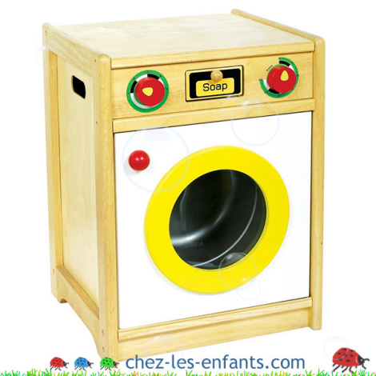
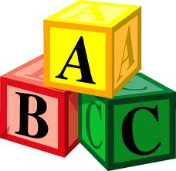
- Associez les solides usuels aux photos (plusieurs solides associés possibles).
Figure 2
……………………………………….…………………..
……………………………………………………………
Figure 1
……………………………………….…………………..
……………………………………………………………

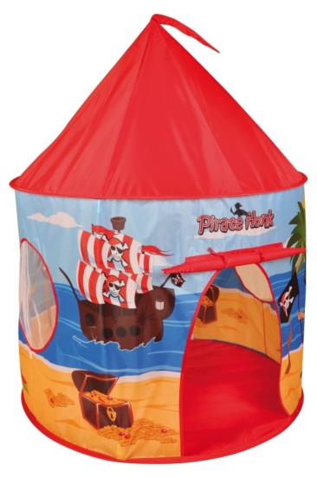
Figure 3
……………………………………….…………………..
……………………………………………………………
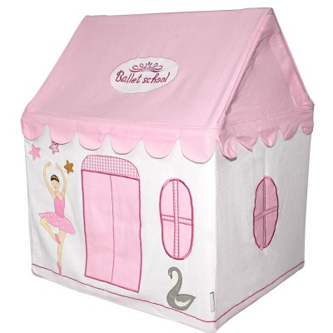
Figure 4
……………………………………….…………………..
……………………………………………………………

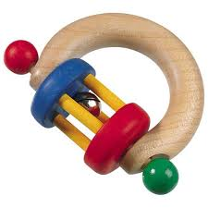
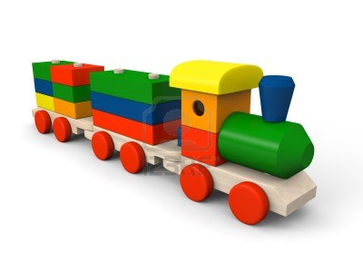
Figure 6
………………………………….…………..
……………………………………………………………
Figure 5
………………………………………………..…………………..
…………………………………………….………………………

II] Représentation des solides : perspective cavalière
On a représenté un cube LKNMPQOR en perspective cavalière.
- Compléter en utilisant les mots : sommet ; arête ; face
- [KO] est…………………………
- N est ……………………………
- LMPQ est ……………………….

- Pourquoi certaines arêtes sont-elles en pointillés ?
……………………………………………………………………………………………………………
- Le point I est le milieu du segment [KL]. Compléter le tableau suivant par oui ou non :
 | Sur le cube réel | Sur le dessin
- La face NMPR est un carré
- La face LMPQ est un carré
- Le point I est le milieu du segment [KL]
- Les arêtes [KO] et [MN] ont la même longueur
- Les arêtes [MP] et [LQ] sont parallèles
- Les arêtes [QO] et [PR] sont parallèles
- Les arêtes [KN] et [NR] sont perpendiculaires
- Les arêtes [OR] et [RB] sont perpendiculaires
- Les points M, N et O sont alignés

- Méthode
Fuyantes
La perspective cavalière est une méthode utilisée pour représenter un solide par une figure plane.
La perspective cavalière respecte certaines contraintes :
- Les faces avant et arrière (faces frontales) sont représentées à l’échelle.
- Les arêtes parallèles et de même longueur sont représentées par des segments parallèles et de même longueur.
- Les arêtes fuyantes sont inclinées par rapport à l’horizontale d’un angle connu (45° par exemple).
- Les longueurs des arêtes fuyantes sont multipliées par un coefficient connu k (0,5 par exemple)
- Les arêtes cachées sont représentées en pointillé ; celles qui sont vues sont représentées en traits pleins.

- Quelques perspectives cavalières de solides usuels
Associer chaque solide à son nom par une flèche :

Pyramide Parallélépipède rectangle
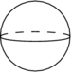

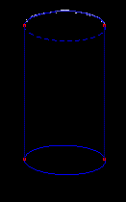

Cône de révolution Sphère Cylindre droit

III] Intersection, parallélisme, orthogonalité de plans et de droites
- la droite (AB) et la plan (EFGH) sont parallèles, parce qu’ils n’ont aucun point commun.

- La droite (AF) et le plan (EFGH) ne sont pas parallèles. Ils sont sécants ; leur point d’intersection est le point F.

- Les plans (ABCD) et (EFGH) sont parallèles, parce qu’ils n’ont aucun point commun.
- Les plans (ABCD) et (ADHE) ne sont pas parallèles. Ils sont sécants ; leur intersection est la droite (AD).

- La droite (EF) et le plan (BCGF) sont perpendiculaires, parce que les droites (BF) et (FG) du plan (BCGF), sécantes en F, sont perpendiculaires à la droite (EF).
- Toute droite du plan (BCGF) passant par F est alors perpendiculaire à la droite (EF).

- Les plans (ABFE) et (EFGH) sont perpendiculaires, parce que la droite (AE), du plan (ABFE) est perpendiculaire au plan (EFGH).

- Les droites (AB) et (BC) sont perpendiculaires.
- Les droites (AB) et (FG) sont orthogonales : on ne dit pas qu’elles sont perpendiculaires car elles ne sont pas sécantes.

